课程编号 1800440001（104）
得分 | 教师签名 | 批改日期

深 圳 大 学 实 验 报 告

课程名称： 大学物理实验（1）
实验名称： 杨氏模量的测量
学 院： 人工智能学院
指导教师： 朱德志
报 告 人： 罗梓心 组 号： 22
学 号: 2025681126 实验地点: 致原楼209
实验时间： 2026 年 4 月 23 日
提交时间： 2026 年 4 月 28 日

- 实验目的

- 了解材料的杨氏模量的概念和测量方法；
- 学习用光杠杆放大法测量长度的微小变化；
- 学习望远镜的调节技巧；
- 学会用逐差法处理数据；
- 增强对不确定度的评估能力；
- 提高自身的实验作图、作表与数据处理能力。
- 实验原理

- 杨氏模量：
假设长为L、横截面积为S的均匀金属丝，在受到沿长度方向的外力F作用下伸长△L，如下图所示。
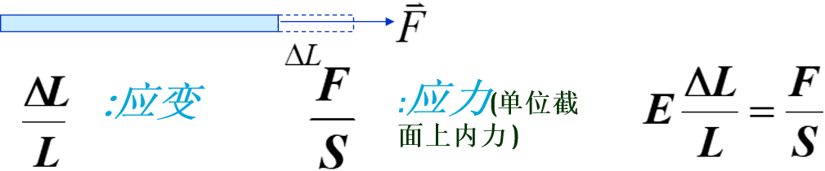
图1 杨氏模量示意图
F/S 叫应力，其物理意义是横截面积为S 的物体受到外力F 的作用并处于平衡状态物体内部单位面积上引起的内力。
△L /L 叫应变，其物理意义是单位长度上的伸长量，表征物体受外力作用时产生变化大小的物理量。
根据胡克定律，在物体的弹性限度内，应力与应变成正比，比值被称为材料的杨氏模量，它是表征材料性质的一个物理量，仅取决于材料本身的物理性质。杨氏模量的大小标志了材料的刚性，杨氏模量越大，越不容易发生形变。
- 钢丝杨式模量的测量方法：
F : 可由实验中钢丝下面悬挂的砝码的重力给出
L：可由米尺测量
d：为细铁丝的直径，可用螺旋测微仪测量
ΔL: 是一个微小长度变化量，本实验利用光杠杆的光学放大作用实现对金属丝微小伸长量ΔL 的间接测量。

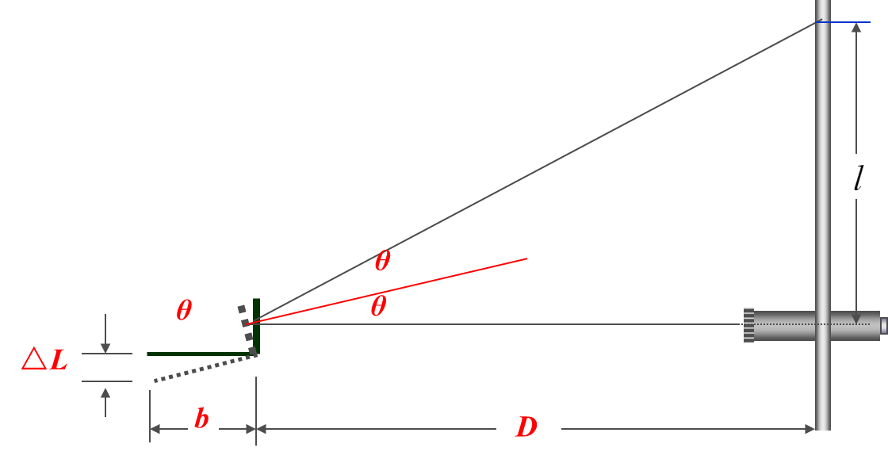
- 光杠杆放大原理：
光杠杆放大原理如下图所示。
图2 光杠杆放大原理示意图
由 ，当$2θ<<5^{0}$时，可得 ，推得

则 ，可推得

- 实验仪器

杨氏模量测定仪
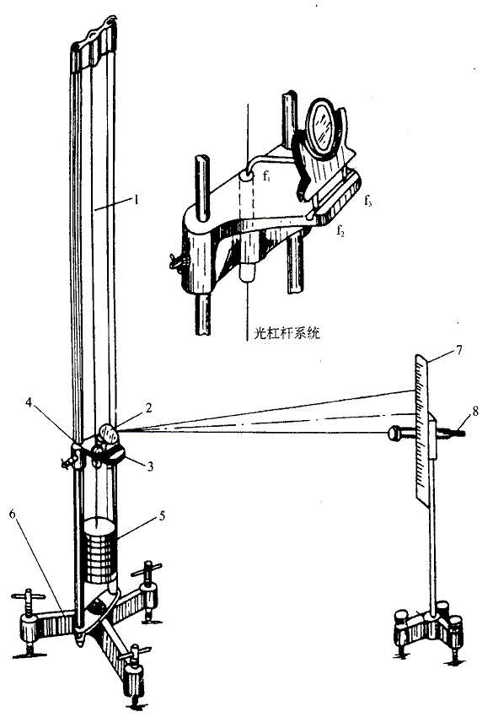
螺旋测微计 (仪器误差：$±0.004mm$ ）
游标卡尺(仪器误差：$±0.02mm$ ）
米尺(仪器误差: $±1mm$ ）
1KG砝码(仪器误差：$±1g$ ）
标尺(仪器误差: $±0.5mm$ ）
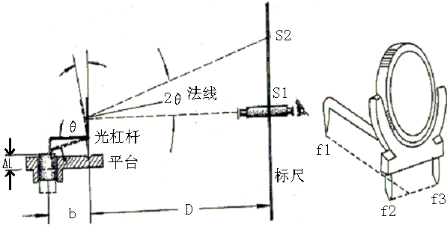
待测金属丝

图3 杨氏模量测定仪示意图
四、实验内容与步骤
1、调节仪器：
调节光杠杆和望远镜：
（1）调整望远镜水平,光杠杆平面镜竖直
（2）调整望远镜与光杠杆平面镜高度相同
（3）沿望远镜侧边沿上方使凹口、瞄准星面镜在同一直线上，左、右移动望远镜在镜子里找到竖直尺的像;若找不到,可微调镜子的角度,直到找到为止。
（4）旋动望远镜目镜,使十字叉丝清晰;再旋
动聚焦手轮,直到看清竖直尺的像。

2、记录金属丝伸长变化
逐次加一个砝码，在望远镜中读对应标尺的位置，共7次；然后将所加砝码逐次去掉，并读取相应读数。
用逐差法计算每增减4个砝码，钢丝的伸长量

3、测量金属丝长度L、平面镜与竖尺之间的距离D，金属丝直径d，光杠杆常数b。
(1)用钢卷尺测量L 和D（L 、D测一次）
(2)在钢丝上选不同部位用螺旋测微计测量d（测5次）
(3)取下光杠杆在展开的白纸上同时按下三个尖脚的位置，用直尺作出光杠杆后脚尖到前两尖脚连线的垂线，用游0卡尺测出b

五、数据处理

钢丝的伸长量l（cm）：

 | r0 | r1 | r2 | r3 | r4 | r5 | r6 | r7
加砝码 | -0.25 | 0.00 | 0.75 | 1.30 | 1.40 | 2.00 | 2.75 | 3.25
减砝码 | -0.25 | 0.10 | 0.65 | 0.75 | 1.45 | 2.10 | 2.65 | 3.25
平均值 | -0.25 | 0.05 | 0.70 | 1.535 | 1.425 | 2.005 | 2.70 | 3.25
逐差法处理（cm）：
l1=r4-r0=1.675 l2=r5-r1=1.955 l3=r6-r2=2.00 l4=r7-r3=1.715
l平均值=1.836
钢丝的直径d（mm）：

千分尺零点d0（mm） | d1 | d2 | d3 | d4 | d5
-0.111 | 0.541 | 0.538 | 0.533 | 0.529 | 0.515
d平均值=0.5312
光杠杆常数b（cm）：
f1到垂直点的距离b | 6.50

金属丝的长度L（cm） | 59.8
平面镜到竖尺之间的距离D（cm） | 177.6
砝码质量m（g） | 1000

- 计算杨氏模量
由公式

和仪器误差可算得
F=(39.20±0.08) N
L=(59.80±0.06) cm
D=(177.60±0.06) cm
b=(6.500±0.001) cm
d=(0.531±0.005) mm
l=(1.84±0.08) cm
代入公式 可得：

E≈3.15×1011 Pa (P=0.683)

- 计算△E：测量结果的相对不确定度
由公式
得出
物理量 | 相对不确定度
F | 0.051%
L | 0.100%
D | 0.034%
b | 0.018%
d | 1.88%
l | 4.36%

0.0475
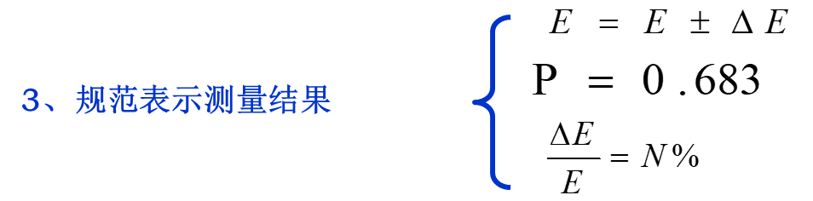
=E×4.75%≈0.15×1011 Pa

- 规范表示测量结果

=(3.15±0.15)×1011 Pa
= 0.638
0.0475

- 结果陈述
- 本次实验采用拉伸法结合光杠杆放大原理测量钢丝的杨氏模量，使用逐差法处理标尺读数数据，并依据实验仪器误差完成不确定度评定，F 的误差按 4 倍砝码系统误差计算，最终实验结果陈述如下：
各物理量测量结果
F=(39.20±0.08) N
L=(59.80±0.06) cm
D=(177.60±0.06) cm
b=(6.500±0.001) cm
d=(0.531±0.005) mm
l=(1.84±0.08) cm
- 杨氏模量测量结果
经公式计算与不确定度合成，本次实验测得钢丝的杨氏模量为：

=(3.15±0.15)×1011 Pa
合成相对不确定度：4.8% 置信概率：P=0.683
- 实验结论
本次实验测量结果在合理误差范围内，验证了胡克定律与光杠杆放大原理的正确性；钢丝直径的测量误差是影响实验结果的主要因素，标尺读数的随机误差次之，其余物理量的测量误差对结果影响较小。实验操作与数据处理符合大学物理实验规范，完成了杨氏模量的测量与不确定度评定任务。

- 思考题
a利用拉伸法测量杨氏模量有什么优点?

- 原理直观清晰：基于胡克定律，通过应力与应变的正比关系计算杨氏模量，物理概念明确，符合基础物理实验的教学逻辑。
- 微小量测量精准：结合光杠杆放大原理，将金属丝难以直接测量的微小伸长量转化为标尺的明显位移，大幅提升微小长度变化的测量精度。
- 实验装置易得、操作性强：仪器是大学物理实验室常规设备，调节流程规范，能锻炼基础实验操作能力。
- 数据处理科学：可采用逐差法处理标尺读数，充分利用全部实验数据，有效减小随机误差与系统误差，让测量结果更加可靠。
- 适配误差分析训练：实验涉及多种测量仪器与多类误差来源，可培养误差分析能力。

b本实验中哪一个量的测量误差对结果影响最大?试作具体讨论?

- 公式中 d 是平方项，误差会被放大 2 倍。
- 螺旋测微仪读数、钢丝不圆、测量点不同都会带来明显误差。
- 对比 L、D、b、l，d 的相对不确定度远大于其他量。

指导教师批阅意见

成绩评定

预习  （20分） | 操作及记录  （40分） | 数据处理与结果陈述（30分） | 思考题  （10分） | 报告整体  印 象 | 总分

注：正文统一用5号字，标题可大一号，图表名可小一号；
原始数据记录表需单独起页（表格自拟，作为预习报告评分的一部分），提交报告时附在最后；

原始数据记录表
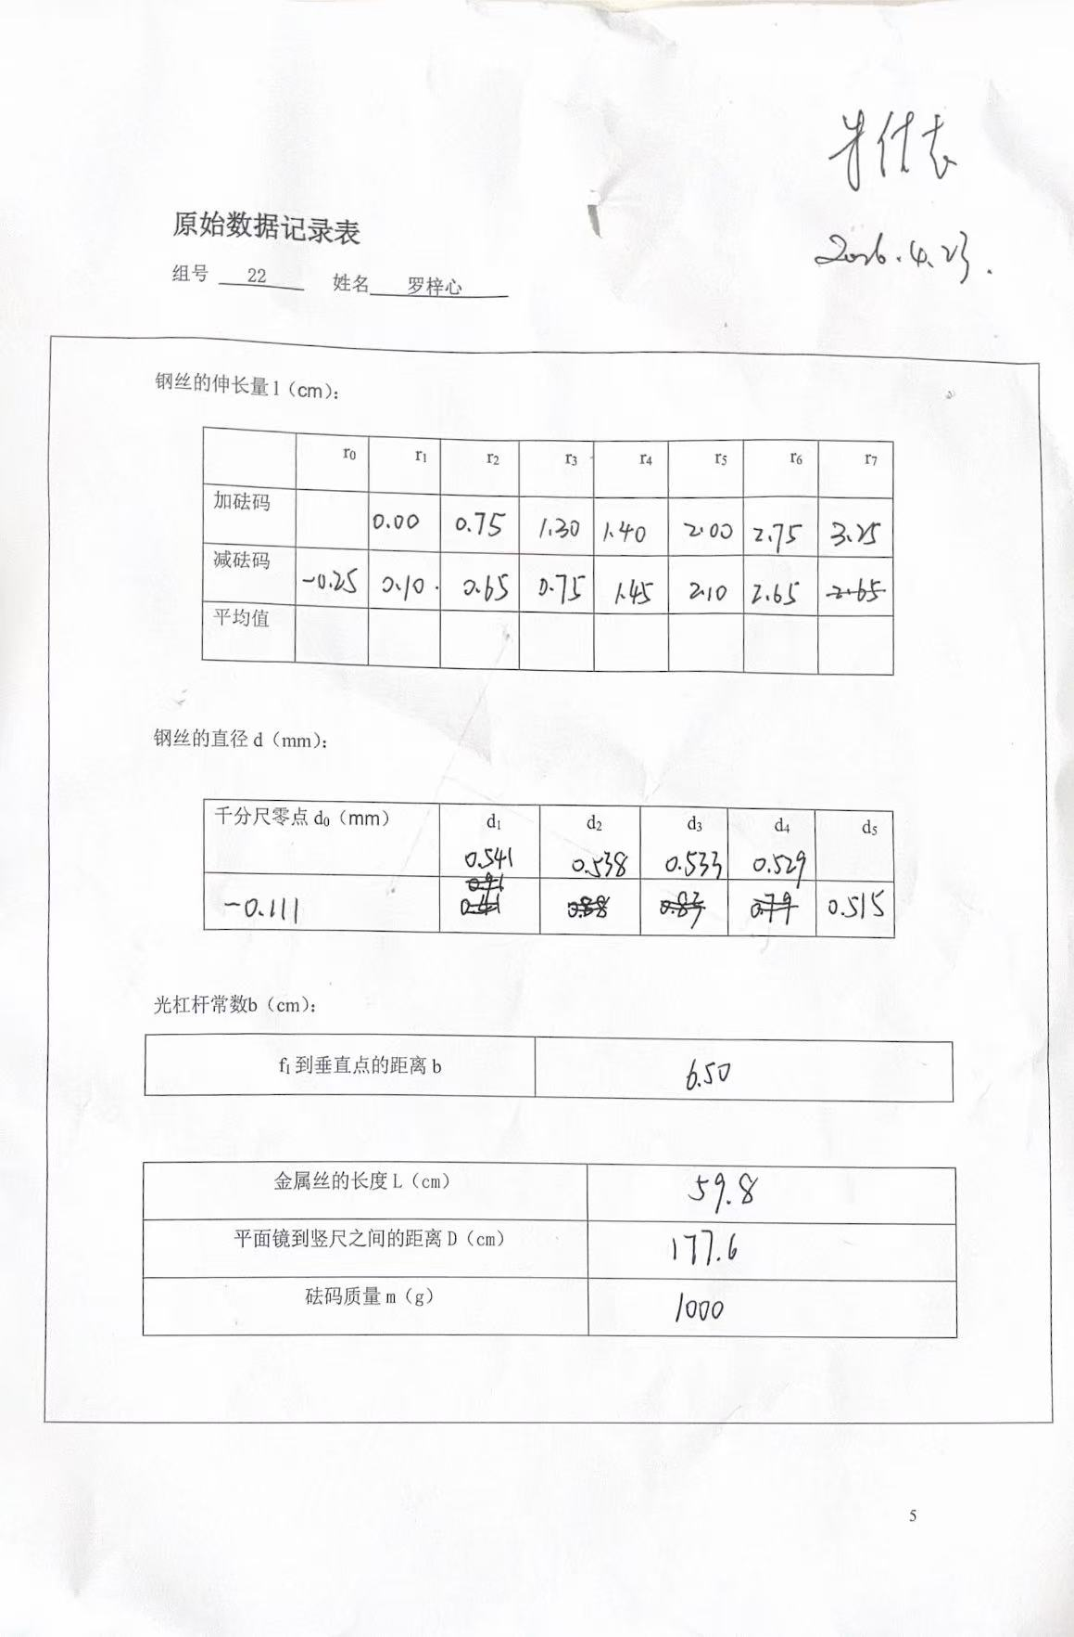
组号 22 姓名 罗梓心

